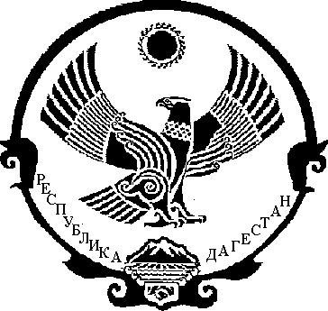

РЕСПУБЛИКА ДАГЕСТАН

АДМИНИСТРАЦИЯ МУНИЦИПАЛЬНОГО РАЙОНА

«МАГАРАМКЕНТСКИЙ РАЙОН»

РАСПОРЯЖЕНИЕ

25.12.2020 № 409 с.Магарамкент

В соответствии с распоряжением Главы Республики Дагестан от 23 декабря 2020 года №136-рг, в целях рациональной организации рабочего (служебного) времени в предпраздничный день:

1.Привлечь работников администрации муниципального района «Магарамкентский район», а также работников муниципальных учреждений с пятидневной рабочей неделей к работе в выходной день, 26 декабря 2020 года, с предоставлением дня отдыха 31 декабря 2020 года.
2.Определить 26 декабря 2020 года сокращённым рабочим днём (на один час).
3. МКУ «Информационный центр» разместить настоящее Распоряжение на официальном сайте администрации муниципального района «Магарамкентский район» в информационно-телекоммуникационной сети «Интернет» (http://adminmr.ru/).

Врио главы муниципального района Ф.Э. Рагимханов

